Атырау облысы

Құрманғазы ауданы

Дина Нұрпейісова атындағы жалпы орта мектебі

Ашық сабақ

Тақырыбы:Көпшілік алдында сөйленетін сөздің құрылымы .
Негізгі бөлім: оның міндеті мен тілдік ерекшеліктері (2-сағат)

Сыныбы: 11 а ( қоғамдық-гуманитарлық бағыт)

17 ақпан 2016 жыл

Бекітемін: МДОІЖО
Мұғалімнің аты-жөні | Карасаева Эльмира Тулешқызы |  | Д.Нұрпейісова атындағы орта мектеп
ІІІ тоқсан  6 апта | 3күн / 17.02.2016ж |  | 42-сабақ | Өзін-өзі тану кабинеті
Сыныбы: | 11 а( қоғамдық-гуманитарлық бағыт) |  | Пәні: | Қазақ тілі
Сабақ тақырыбы: | Көпшілік алдында сөйленетін сөздің құрылымы .  Негізгі бөлім: оның міндеті мен тілдік ерекшеліктері (2-сағат)
Сілтеме: | ҚР Білім беру стандарты,пән бағдарламасы, Авторы:Ж. Дәулетбекова , Қ.Рай , Ш.Есмағамбетов Баспасы: Алматы «Мектеп» 2015
Жалпы мақсаты: | Шешендік сөздің бүкіл мәні мен нәрі , мазмұны айқындалатын бөлімді меңгеру.
Әдіс- тәсілдер: | Блум таксономиясы бойынша, мазмұнды тізбек,дискуссиялық өрнек , гауһар иерархиясы, блум түймедағы, венн диаграммасы, фишбоун, автотест, «Арман» әуешары- еркін талқылау , уақыт шеңбері –бір айналым сөйлем
Күтілетін нәтиже | Негізгі бөлімде қамтылатын талдаудың логикалық тәсілдерін және баяндаудың түсіндіру тәсілдерін жетік меңгереді.  Сатылай кешенді талдау үлгісімесімен толық талдау түрлерін талдау арқылы ҰБТ-ға бір қадам жасайды.  Тапсырманы орындағанда бастапқы біліміне сүйеніп, алға қарай да өмірде пайдалану;  Өз бетімен білім алуға мүмкіндік туғызу;  Сыни тұрғыдан ойлануға мүмкіндік туғызу.
Негізгі идеялар | М.Шахановтың «Арман» өлеңін талдау арқылы алдағы басты арманы ҰБТ-дан сүрінбей өтуге иландыру, арман адастырмайтына көз жеткізіп, соған жетелеу.
Дереккөздер | Kitap.kz сайтынан М. Шахановтың «Арман» өлеңі.
Сабақ кезеңдері | Мұғалімнің іс- әрекеті | Оқушының іс- әрекеті
Ұйымдастыру  2 минут | Ынтымақтастық атмосферасын орнату үшін шеңберге тұрып, «Ең құнды» тренингін өткіземін | Оқушылар арасында ынтымақтастық атмосферасы орнайды. Сынып оқушылары өздеріне не құнды екенін айтады
Топқа бөлу  1 минут | Пазл арқылы топқа бөлемін | І топ: психологиялық дайындық, кіріспе сөз, негізгі сөз, қорытынды  ІІ топ: Анализ, синтез, салыстыру, жинақтау  ІІІ топ:дедукция, индукция, аналогия, дәлелдеме
І Білу  Өткен сабаққа қысқаша шолу  6 минут | Жұптық жұмыс  «Жұптас-ойлан-бөліс»  І топ: Дискуссиялық өрнек  ІІ топ: Мазмұнды тізбек  ІІІ топ: «Адасқан абзацтар» | І топ: дискуссиялық өрнекті толтырады  ІІ топ: тізбекте берілген сөздердің жалпы атауын береді  ІІІ топ: Оқиға желісіне қарай мәтінді жалғастырады.
Электронды оқулық | Е-библиотекаарқылы жаңа мәліметтерді алу
Инсценировка  2-3 минут | М. Шахановтың «Арман» өлеңі негізінде рөлдік оқу  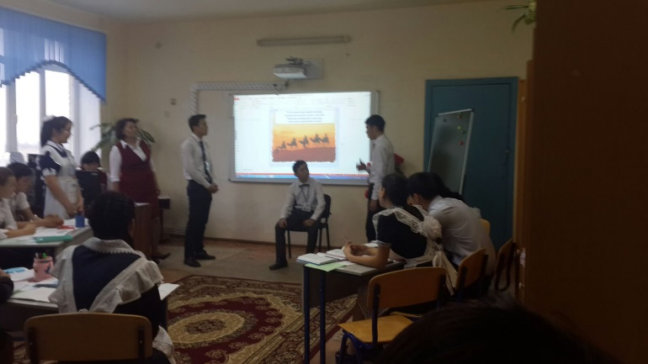 | Автор: Гүлмарал  Қария-Сағынбай  Әбу-Асқар  Дойыл-Балғынбек
ІІ Түсіну  10 минут  Теорияны практикаға қолдану  Ұжымдық жұмыс | Тақырып: Талдаудың логикалық кезеңдері. Баяндаудың түсіндіру тәсілдері.  І топ: анализ жасайды  ІІ топ: синтез  ІІІ топ: салыстыру  Ұжымдық тапсырма «фишбоун» арқылы жинақтайды  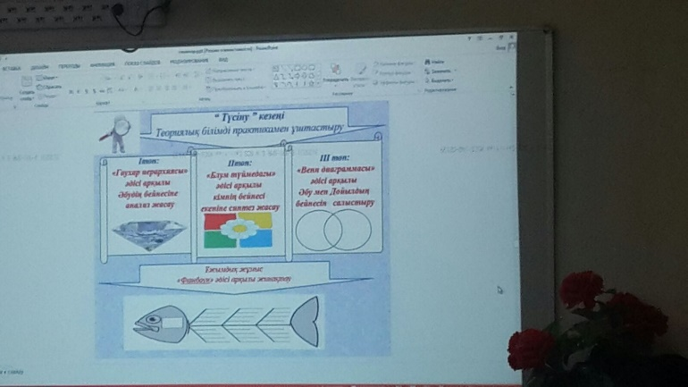 | І топ: Гауһар иерархиясы арқылы Әбу бейнесіне анализ жасайды.  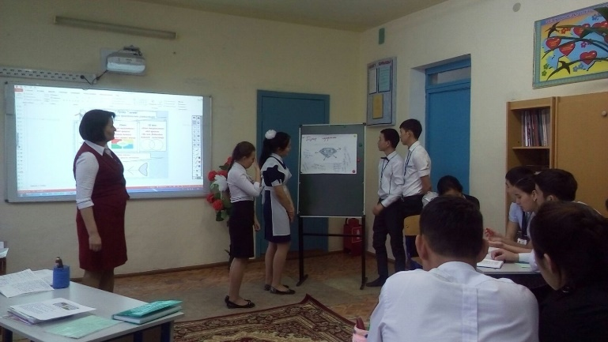  ІІ топ: Блум түймедағы арқылы кімнің бейнесі арқылы синтез жасайды  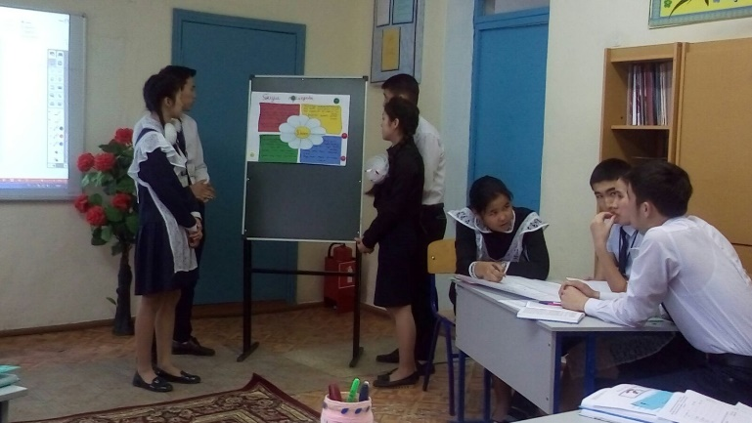  ІІІ топ: Венн диаграммасы арқылы Әбу мен Дойыл бейнесін салыстырады.  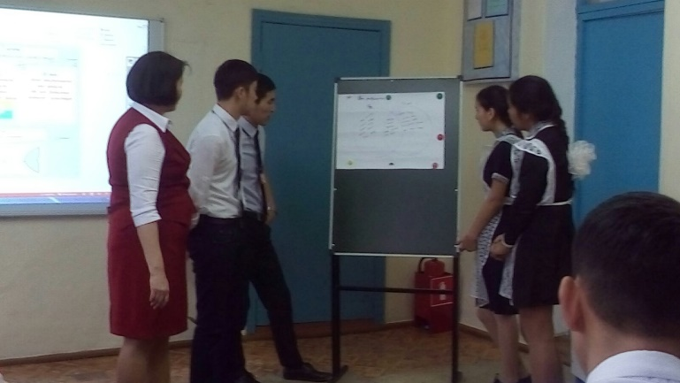  Бас сүйегі: проблемелық факты  Неге Дойылды ұрпақтары ұмытты?  Төменгі қаңқаға: мақсатқа жету жолдары  Жоғарғы қаңқаға : жету жолындағы әрекеттері  Құйрығына : түйін жазады.  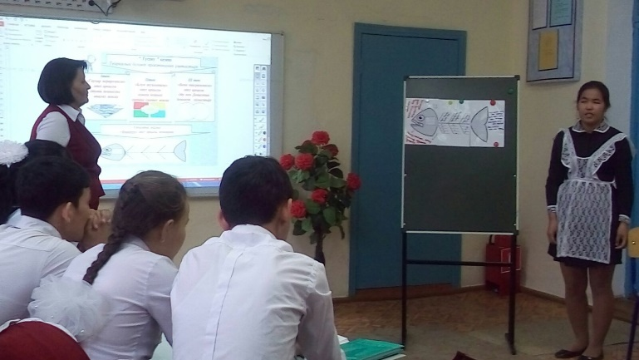
ІІІ Қолдану  З минут | Жеке жұмыс  І топ: фонологиялық талдау  ІІ топ: лексика-грамматикалық талдау  ІІІ топ: синтаксистік талдау | Сатылай кешенді талдау  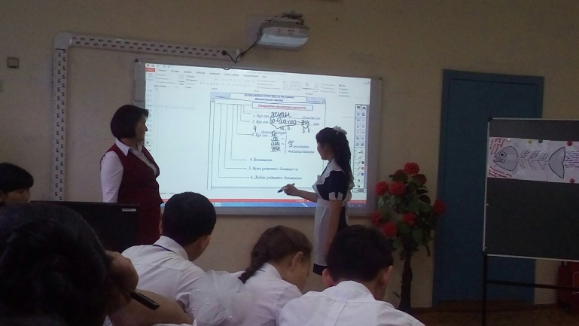
ІҮ Талдау  6 минут | «Арман» әуешары - Еркін талқылау  І топ: Табысқа жету жолында әуешардағы адамдардың қолында не болу керек?  ІІ топ: Оны не кідіртеді?  ІІІ топ: Оған қатты жылдамдықта ұшуға не кедергі болады? | Берілген мәтіндегі Әбу мен Дойылдың арманын өз армандарымен сабақтастыру  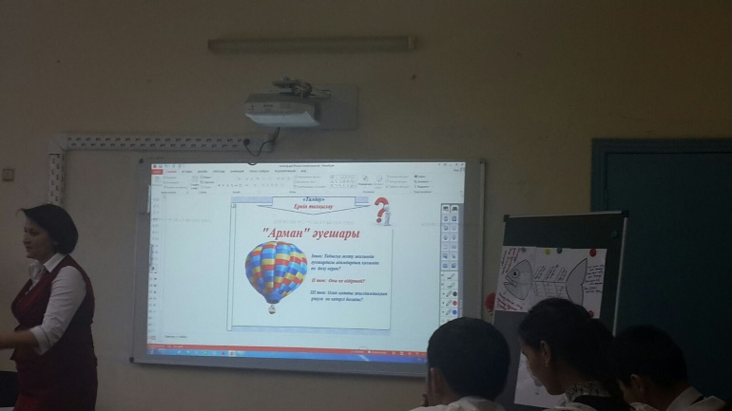
ҮІ.Жинақтау  3 минут | «Өмірлік мәні бар...»  «Гиннестің рекордтар кітабына енбек боп спортшы қыз асау, тентек, буырқанған өзенді жүзіп өтпек болады. Мұндай көзсіз ерлікке бармақ болған қызыды көрмек боп, жан-жақтан жаңалыққа құмар журналистер ағылады. Жүзетін күн де белгіленеді.Алайда дәл сол күні даланы қалың тұман басып кетеді, бірақ шараны кейінге қалдыруға болмайды. Спортшы қыз өзенге қойып кетеді. Алайда орта жолға жетпей –ақ өзін шығарып алуға белгі береді. Келесі күні еш қиындықсыз өзенді бағындырып, рекордты жаңартады. «Кеше неге осы ерлігіңізді көрсетпедіңіз?»-деген журналистер сұрағына: «Кеше мен межені көрмегендіктен , алдымда мақсат болмады,»- депті.Сол сияқты мақсатсыз адам да өмірде еш нәрсеге қол жеткізе алмайды.
ҮІІ Бағалау  3 минут | «Уакыт шеңбері»  «Арман –жарық жұлдыз , онсыз айқын бағдар жоқ, бағдар болмаған соң, алға басу да жоқ, тірлік те жоқ» (Л.Н.Толстой) | Бір айналым сөйлем стратегиясы бойынша жинақтау  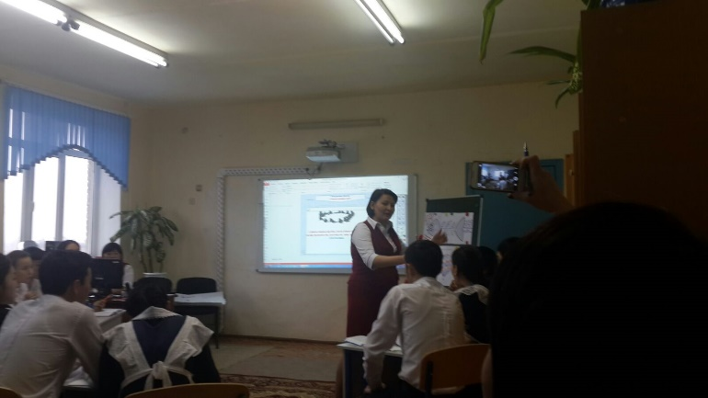
Бағалау  3 минут | Топ басшылары критерий бойынша қорытынды баға шығарады. | Күнделікке бағаларын қойғызу.
Рефлексия  2 минут | Сабақтан алған әсерін айту  «POST-IT» стикер | Сабақтан алған әсерін айтады
Кейінгі тапсырмалар | «Арманым айқын болсын десем...»тақырбыбына эссе жазу

